LLDD FE - Create Document
SBP Mall - ระบบประกันรายได้ | Low Level Design Document

แนวทางการใช้เอกสาร
หัวข้อ | คำอธิบาย
วัตถุประสงค์ | ใช้เป็นรายละเอียดระดับพัฒนาสำหรับออกแบบ ลงมือพัฒนา ตรวจทาน และทดสอบขอบเขตที่ระบุในฉบับนี้
ลำดับการอ่าน | เริ่มจาก Overview และ Scope จากนั้นตรวจ Field/Validation, Implementation, Contract, Processing Flow, Acceptance Criteria และ Test Checklist ตามลำดับ
ผลลัพธ์ที่คาดหวัง | ผู้อ่านสามารถระบุ input, ขั้นตอนประมวลผล, output, เงื่อนไขผิดพลาด และหลักฐานการทดสอบได้จากเนื้อหาในฉบับเดียว

คำว่า Input, Progress และ Output ในเอกสารนี้หมายถึงข้อมูลตั้งต้น ลำดับการทำงาน และผลลัพธ์ที่ตรวจสอบได้ของขอบเขตที่กำลังพัฒนา

1. Overview
รายการ | รายละเอียด
Track | FE
Estimate | 8 ชั่วโมง = implementation 6 + unit test 2 (25%)
Owner | Kittisak <New> Kaeowika
Target repository | SBP/srm-sps-spsap-web-frontend (sbp-portal · Next.js · NEXT_PUBLIC_APP_TARGET=sbpm) — เรียก API ผ่าน SBP/srm-sps-spsap-sbp-bff เท่านั้น ห้ามยิง store-backend ตรง
Objective | หน้าสร้างเอกสารประกันรายได้ — มติ 2026-08-06: ไม่มีฟอร์มฝั่ง SBP main card เป็น iframe ของหน้าสร้างเอกสารระบบ FS ตรง ๆ + หมายเหตุ 4 ขั้นตอนใต้ iframe · POST /sgi/document เรียกโดย pipeline/service token

Common contract reference: ทุกหัวข้อ API/FE ต้องยึด LLDD-BE-API-Common-Contracts.pdf และ LLDD-FE-Integration-Contracts.pdf สำหรับ error/auth/format/pagination/action/RBAC ก่อนลงรายละเอียดเฉพาะหน้าหรือเฉพาะ endpoint

1.1 เอกสาร LLDD ที่เกี่ยวข้อง
ตารางนี้สร้างจาก endpoint และตารางที่เอกสารฉบับนี้ประกาศไว้จริง — อ่านฉบับที่อยู่ในตารางก่อนลงมือ เพื่อไม่ให้สัญญา request/response หรือชื่อคอลัมน์หลุดจากกัน
ความสัมพันธ์ | เอกสาร LLDD | เกี่ยวข้องตรงไหน
ใช้ endpoint ของ | LLDD-BE-API-Document-Create-Update.pdf | POST /api/v1/sgi/document
ใช้ endpoint ของ | LLDD-BE-API-Lookup.pdf | GET /store/search (ระบบ SBP เดิม)
สัญญากลาง | LLDD-BE-API-Common-Contracts.pdf | envelope {success,data} · error code · pagination · รูปแบบวันที่/เลขเอกสาร
สัญญากลาง | LLDD-FE-Integration-Contracts.pdf | API client · auth header · error mapping · RBAC/menu gating ฝั่ง FE
ต้องจบก่อน (ลำดับงาน) | LLDD-FE-Foundation.pdf | เป็นฉบับต้นทางของสัญญา/โครงที่ฉบับนี้อ้าง

2. Screen / Functional Scope
- 🔴 มติ 2026-08-06 — หน้านี้ไม่มีฟอร์มและไม่มีแท็บฝั่ง SBP
- main card = iframe ของหน้าสร้างเอกสารระบบ FS ตรง ๆ (เหมือน Create Document screen)
- หมายเหตุ 4 ขั้นตอน (verbatim จากหน้าจอ K2 เดิม) อยู่ใต้ iframe นอกกรอบ
- POST /sgi/document เป็น pipeline/service-token ไม่ใช่ฟอร์ม FE — ต้นทางสร้างที่ FS แล้วรอ SBP Statement ส่งกลับ (~1 วัน)
- การคีย์/ปรับข้อมูลร้านตาม SDD GI ทำที่หน้าเอกสาร (PUT /sgi/document/{docNo}) ไม่ใช่หน้านี้
- ⚠️ หัวข้อ 5.1-5.6 (SBP mirror form + FS bridge) เป็นดีไซน์ก่อนมติ — เก็บไว้เป็นทางเลือกสำรอง ไม่อยู่ในขอบเขต 8 ชม.

3. Screenshot Reference
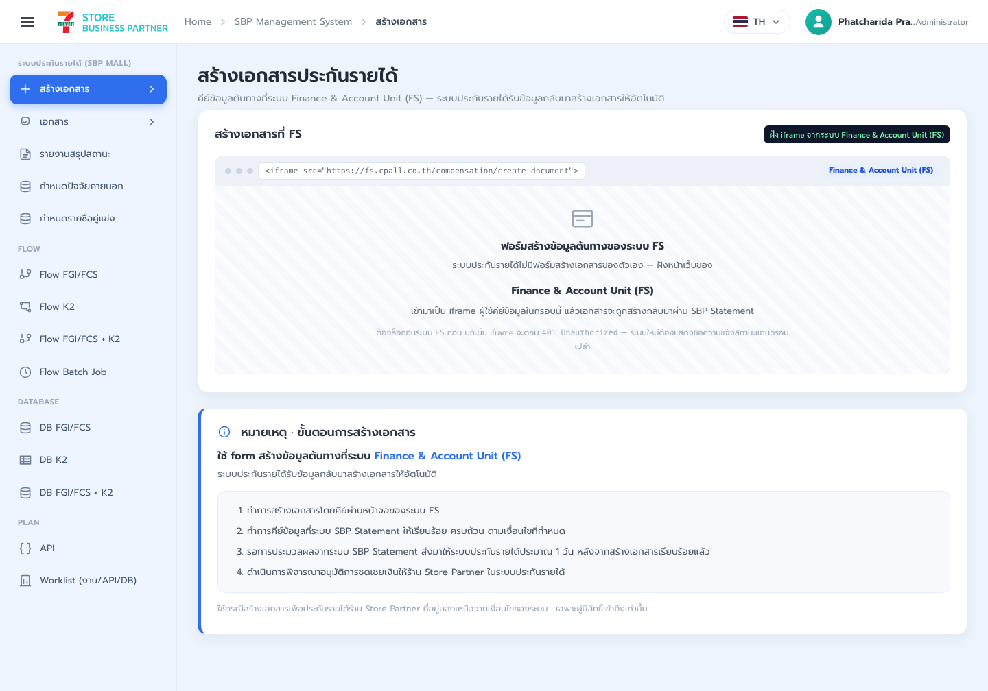
รูปที่ 1: Screenshot: k2-create-01.png

4. Implementation Flow & Sequence Diagram (Reference)

4.1 Implementation Flow (ลำดับขั้นการทำงาน)
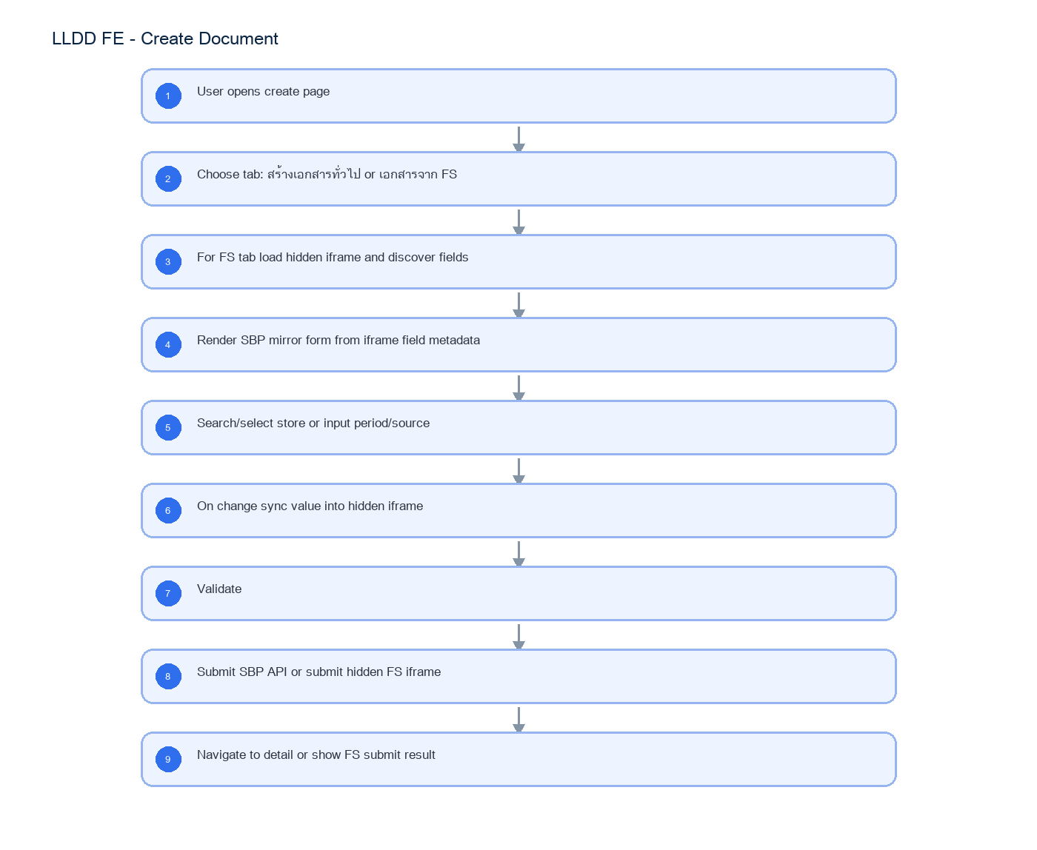
รูปที่ 2: Implementation flow reference: LLDD FE - Create Document

4.2 Sequence Diagram (ใครคุยกับใคร ลำดับไหน)
ผู้แสดงและลำดับข้อความในภาพนี้สร้างจาก endpoint ในหัวข้อ 7 และตารางในหัวข้อ Reference DB Mapping ของเอกสารฉบับนี้เอง จึงตรงกับสัญญาเสมอ
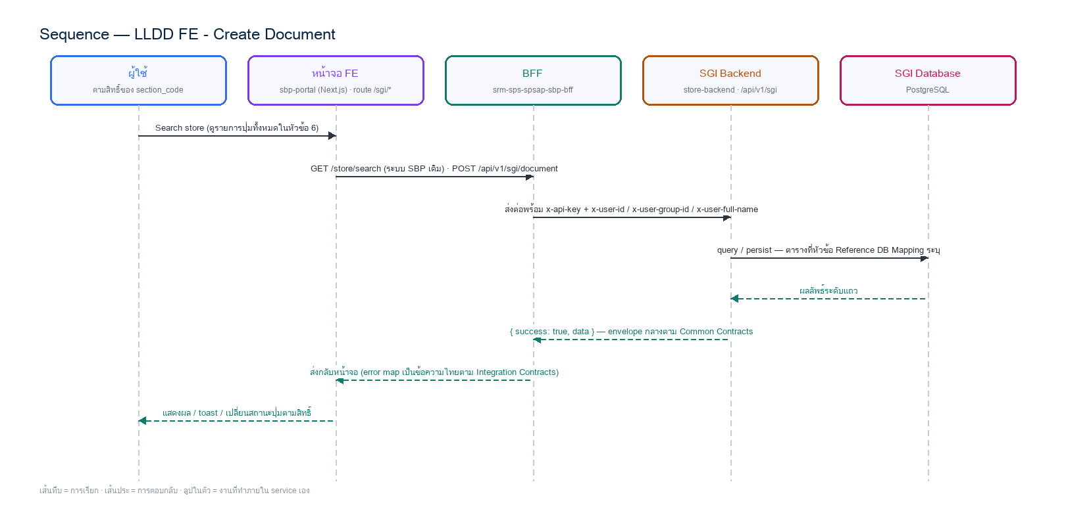
รูปที่ 3: Sequence diagram: LLDD FE - Create Document

5. Field, Format, and Validation
Field / UI | Format | Validation | Behavior
source | MANUAL|FS | required | แสดง section ตาม source; payload ใช้ชื่อ field source
activeTab | MANUAL|FS_IFRAME | required UI state | เลือก tab สร้างเอกสารทั่วไปหรือเอกสารจาก FS
fsIframeUrl | URL | required for FS tab | อ่านจาก config; ใช้โหลด hidden iframe ของ FS
fsFieldMap | array | required after iframe load | metadata ของ input/select/textarea ที่อ่านจาก iframe เพื่อ render SBP mirror form
fsMirrorValues | object | required for FS tab | state ของ form ฝั่ง SBP ที่ sync เข้า hidden iframe เมื่อ change/submit
impactedStoreCode | string 5 digits | required | ค้นหาด้วย popup ร้านถูกกระทบ; คง leading zero
impactedStoreName | string | readonly after select | เติมอัตโนมัติหลังเลือกร้าน
newStoreCode | string 5 digits | required | เลือกร้านเปิดใหม่จาก popup; ส่งรหัสร้านและคง leading zero
impactMonth | YYYY-MM | required | month picker; ทั้งแสดงและส่งเป็น ค.ศ.
statementPeriod | YYYY-MM | required for FS | Period Statement จาก ข้อกำหนดทางธุรกิจ SCR-02
roundNo | integer >= 1 | required/default 1 | ครั้งที่ของเอกสาร/งวดชดเชย
reason | text | required for MANUAL/out-of-condition | เหตุผลการสร้างเอกสารนอกเงื่อนไข; trim ก่อนส่ง

🔴 หัวข้อ 5.1-5.6 ต่อจากนี้เป็นดีไซน์ *ก่อน* มติ 2026-08-06 — ยังไม่อยู่ในขอบเขตที่ประเมินไว้ 8 ชั่วโมง · ของจริงที่ต้องทำคือ iframe ของหน้าสร้างเอกสารระบบ FS ตรง ๆ + หมายเหตุ 4 ขั้นตอนใต้ iframe (ดูโครงไฟล์ในหัวข้อ 8) · เก็บ SBP mirror form + FS bridge ไว้เป็น ทางเลือกสำรอง เผื่อ FS ไม่ยอมให้ฝัง iframe หรือ origin ไม่ผ่าน — ถ้าจะทำจริงต้องตั้งงบใหม่ ไม่ใช่ 6 ชม. · error code FS_BRIDGE_* ใน LLDD-BE-API-Common-Contracts.pdf ผูกกับทางเลือกสำรองนี้เท่านั้น

5.1 Tab Structure *(ทางเลือกสำรอง — ไม่อยู่ในขอบเขตปัจจุบัน)*
หน้า Create Document ต้องมี tab แยกสำหรับสร้างเอกสารจาก FS โดย UI หลักยังเป็น form ของ SBP Mall แต่มี hidden iframe ของ FS เป็น source/submit target จริง
Tab | Purpose | Render behavior
สร้างเอกสารทั่วไป | สร้างเอกสาร MANUAL/out-of-condition ผ่าน API ของ SGI | ใช้ form ปกติและ submit POST /api/v1/sgi/document
เอกสารจาก FS | สร้างเอกสารโดยอ้าง field/form ของ FS เดิม | โหลด FS iframe แบบ hidden แล้วสร้าง SBP form mirror ตาม field ที่พบใน iframe

5.2 FS iframe Integration Contract
Item | Required behavior | Dev note
iframe element | <iframe id="fsCreateFrame" hidden> อยู่ในหน้า Create Document | iframe ต้อง load ก่อน render field mirror; แสดง loading state ระหว่างรอ
iframe source | URL มาจาก config เช่น fs.createDocumentUrl | ห้าม hardcode URL ใน component
Access model | ถ้า same-origin ให้ใช้ DOM adapter; ถ้า cross-origin ให้ใช้ SBP-FS Bridge Protocol v1 ด้านล่างเท่านั้น | ตรวจ event.origin และ event.source ทุกข้อความ; protocol ไม่พร้อมให้ fail closed พร้อม code FS_BRIDGE_UNAVAILABLE
Field discovery | อ่าน input/select/textarea ใน FS form แล้ว map เป็น SBP field model | ใช้ name/id/data-label/required/type/options จาก FS เป็น metadata
Hidden source of truth | FS iframe เป็น submit target จริง; SBP form เป็น mirror สำหรับ UX/validation | ห้าม submit API โดยตรงแทน FS ใน tab นี้ เว้นแต่ FS callback ระบุให้ทำ
Submit target | เมื่อ user กดส่ง ให้ sync values ทั้งหมดเข้า iframe แล้ว trigger submit ของ FS form | ป้องกัน double submit และรอ iframe load/callback หลัง submit

5.3 FS Field Mapping
SBP mirror field | FS iframe field source | Mapping rule
impactedStoreCode | input[name=impactedStoreCode] หรือ field ที่ FS ระบุเป็นร้านถูกกระทบ | คง string 5 digits; leading zero ต้องไม่หาย
newStoreCode | input[name=newStoreCode] หรือ field ร้านเปิดใหม่ของ FS | คง string 5 digits; validate ก่อน sync
impactMonth | month/date field ของ FS | SBP ใช้ ค.ศ. · sync เป็น format ที่ FS field ต้องการ
statementPeriod | period field ของ FS | required สำหรับ FS tab
roundNo | round/sequence field ของ FS | default 1 ถ้า FS field ว่างและ metadata อนุญาต
reason/remark | textarea/input remark ของ FS | trim ก่อน sync; preserve Thai text
dynamicFields[] | field เพิ่มเติมที่พบใน FS form | render ตาม type/options/required จาก FS และเก็บ mapping ไว้ใน form state

5.4 Change and Submit Flow
Step | FE behavior | Failure handling
1. Open FS tab | โหลด hidden iframe จาก config และรอ iframe load | timeout แสดง error พร้อม retry; ไม่ render empty form
2. Discover fields | อ่าน field metadata จาก iframe form แล้วสร้าง SBP mirror form | field required แต่ไม่รู้ label ให้ใช้ name/id เป็น fallback
3. User changes value | update SBP state แล้ว sync ค่าเข้า iframe field ทันที | ถ้า sync field ไม่พบ ให้ mark fieldMappingError และห้าม submit
4. Client validate | validate required/type/range ตาม metadata จาก FS และ validation กลางของ SBP | แสดง inline error ใน SBP form
5. Submit | sync all values อีกครั้ง, dispatch input/change event ใน iframe, แล้ว submit FS form | disable submit จนกว่า iframe submit result/callback กลับมา
6. Handle result | รับ FS_SUBMIT_RESULT ที่ requestId ตรงกับคำขอ; success navigate ไป detail เมื่อมี docNo | timeout หรือ schema ไม่ถูกต้องให้ปลด submitting state และแสดง error ที่ retry ได้; ห้ามเดาสถานะสำเร็จ

5.5 SBP-FS Bridge Protocol v1
Envelope field | Type | Required | Rule
protocolVersion | literal 1.0 | Yes | reject version อื่นด้วย FS_PROTOCOL_VERSION_UNSUPPORTED
type | message enum | Yes | FS_FORM_READY | SBP_FIELD_DISCOVERY_REQUEST | FS_FIELD_SCHEMA | SBP_SET_VALUES | SBP_SUBMIT | FS_SUBMIT_RESULT | FS_ERROR
requestId | UUID string | Yes | สร้างใหม่ต่อ request และใช้ correlate response
correlationId | UUID string | null | Response only | ต้องเท่ากับ requestId ของ message ที่ตอบ
timestamp | ISO-8601 string | Yes | ใช้ตรวจ stale message; ไม่ใช้เป็น authorization
source | literal SBP | FS | Yes | ต้องสอดคล้องกับ window ฝั่งผู้ส่ง
payload | object | Yes | validate ตาม type ก่อนใช้

Message payload schemas
Message type | Payload fields | Response / rule
FS_FORM_READY | formId:string, capabilities:string[], schemaVersion:string | SBP ส่ง SBP_FIELD_DISCOVERY_REQUEST เมื่อ capabilities มี FIELD_SCHEMA
SBP_FIELD_DISCOVERY_REQUEST | formId:string | FS ตอบ FS_FIELD_SCHEMA ด้วย correlationId
FS_FIELD_SCHEMA | formId:string, fields:FsFieldDescriptor[] | descriptor ทุกตัวต้องผ่าน schema ด้านล่าง
SBP_SET_VALUES | formId:string, values:Record<string,string|number|boolean|null> | FS validate key ที่รู้จักและตอบ FS_ERROR เมื่อ map ไม่ได้
SBP_SUBMIT | formId:string, values:Record<...>, clientReference:string | idempotent ต่อ requestId; ห้าม submit ซ้ำ
FS_SUBMIT_RESULT | success:boolean, fsReference:string|null, docNo:string|null, fieldErrors:FieldError[] | success=true ต้องมี fsReference; docNo เป็น optional
FS_ERROR | code:string, message:string, retryable:boolean, field:string|null | FE แสดง message และเปิด retry เฉพาะ retryable=true

FsFieldDescriptor field | Type | Required | Constraint
name | string | Yes | unique within form; key used by values map
label | string | Yes | UTF-8 display label
type | enum text|number|date|month|select|radio|checkbox|textarea|hidden | Yes | unknown type is rejected
required | boolean | Yes | drives client validation
readOnly | boolean | Yes | read-only field is never overwritten by SBP
value | string|number|boolean|null | Yes | initial value
options | array<{value:string,label:string}>|null | For select/radio | selected value must exist in options
constraints | {min,max,minLength,maxLength,pattern}|null | No | FE and FS both validate

Handshake, security and timeout
Phase | Required behavior | Timeout / failure
Origin setup | allowlist มาจาก config และ targetOrigin ต้องเป็น origin เฉพาะ ห้ามใช้ * | origin ไม่ตรง → `FS_BRIDGE_ORIGIN_INVALID` (catalog กลาง) · ignore ข้อความนั้นและ security log โดยไม่ log payload
Ready | รอ FS_FORM_READY จาก iframe window เดียวกัน | 10s -> FS_BRIDGE_TIMEOUT; retry reload iframe ได้ 1 ครั้ง
Schema | ส่ง discovery และ validate FS_FIELD_SCHEMA | 5s หรือ schema invalid -> FS_BRIDGE_SCHEMA_INVALID (ต้องใช้ชื่อ code จาก catalog กลางเท่านั้น — เอกสารรุ่นก่อนตั้งชื่อเองซึ่งไม่มีใน catalog)
Value sync | ส่ง SBP_SET_VALUES พร้อม requestId ใหม่และ debounce 150ms | FS_ERROR ผูก correlationId กลับ field
Submit | ส่ง SBP_SUBMIT หนึ่งครั้งและ disable submit | 30s -> FS_SUBMIT_TIMEOUT; user retry สร้าง requestId ใหม่
Result | ยอมรับเฉพาะ correlationId ที่ pending และ source/origin ถูกต้อง | FS_SUBMIT_RESULT ไม่สำเร็จ หรือได้ FS_ERROR → `FS_BRIDGE_SUBMIT_FAILED` (catalog กลาง) · late/duplicate result ถูก ignore แบบ idempotent

Protocol example
FS_FIELD_SCHEMA
{
"protocolVersion": "1.0",
"type": "FS_FIELD_SCHEMA",
"requestId": "6f6c8cf0-7df1-4a1a-9e7f-4d953667a824",
"correlationId": "a8e88f2a-e83b-47ce-99f5-fdcad1876095",
"timestamp": "2026-07-22T10:15:00+07:00",
"source": "FS",
"payload": {
"formId": "income-guarantee-create",
"fields": [
{
"name": "impactedStoreCode",
"label": "รหัสร้านถูกกระทบ",
"type": "text",
"required": true,
"readOnly": false,
"value": "00788",
"options": null,
"constraints": {
"pattern": "^[0-9]{5}$"
}
}
]
}
}

5.6 Acceptance Criteria for FS Tab
- tab เอกสารจาก FS ต้องโหลด hidden iframe และสร้าง mirror form จาก field metadata ได้
- เมื่อ user เปลี่ยนค่าใน SBP form ค่าเดียวกันต้องถูก sync เข้า iframe field ที่ map ไว้
- กด submit ต้อง sync ทุก field อีกครั้งก่อน submit FS iframe form
- field ที่ required ใน FS ต้องแสดง required ใน SBP mirror form
- store code 5 หลักต้องไม่สูญเสีย leading zero ระหว่าง SBP form -> iframe
- cross-origin ต้อง handshake, discover schema, sync, submit และรับผลผ่าน SBP-FS Bridge Protocol v1 ครบ
- message ที่ origin/source/version/correlationId ไม่ถูกต้องต้องถูก ignore หรือ reject แบบ fail closed
- timeout และ FS_ERROR ต้องออกจาก loading/submitting state และ retry ได้ตาม retryable flag

5.9 Input / Progress / Output Contract
Stage | Contract for implementation
Input | GET /store/search (ระบบ SBP เดิม); POST /api/v1/sgi/document
Progress | User opens create page; Choose tab: สร้างเอกสารทั่วไป or เอกสารจาก FS; For FS tab load hidden iframe and discover fields; Render SBP mirror form from iframe field metadata
Output | ไม่มีตารางที่เอกสารนี้เขียนเอง — output คือ response ตาม envelope กลาง {success, data} และร่องรอยที่ตรวจย้อนได้ (log / sgi_consideration_logs / workflow_history ของ engine)

5.90 Create Document Component Contract
ID | Component / Scope | Single responsibility | Definition of done
C01 | 🔴 มติ 2026-08-06 — หน้านี้ไม่มีฟอร์มและไม่มีแท็บฝั่ง SBP | หน้าเดียว ไม่มี state ของฟอร์ม — ถือแค่ config URL ของ FS และสถานะโหลด iframe | ไม่มี draft/unsaved-change guard เพราะไม่มีฟอร์มฝั่ง SBP
C02 | main card = iframe ของหน้าสร้างเอกสารระบบ FS ตรง ๆ (เหมือน Create Document screen) | render กรอบ iframe ของหน้าสร้างเอกสารระบบ FS (สไตล์ .fs-frame เดียวกับ k2-document) | iframe load/error/timeout มี state ชัดเจนและมีข้อความบอกผู้ใช้เมื่อโหลดไม่ขึ้น
C03 | หมายเหตุ 4 ขั้นตอน (verbatim จากหน้าจอ K2 เดิม) อยู่ใต้ iframe นอกกรอบ | render การ์ดหมายเหตุ 4 ขั้นตอน verbatim จากหน้าจอ K2 เดิม ใต้ iframe (นอกกรอบ) | ข้อความตรงต้นฉบับทุกตัวอักษร ห้าม paraphrase
C04 | POST /sgi/document เป็น pipeline/service-token ไม่ใช่ฟอร์ม FE — ต้นทางสร้างที่ FS แล้วรอ SBP Statement ส่งกลับ (~1 วัน) | ลิงก์กลับไปหน้ารายการเอกสารและหน้าเอกสารเมื่อ SBP Statement ส่งข้อมูลกลับแล้ว (~1 วัน) | ผู้ใช้เข้าใจว่าเอกสารจะมาเองไม่ต้องกดสร้างซ้ำ
C05 | การคีย์/ปรับข้อมูลร้านตาม SDD GI ทำที่หน้าเอกสาร (PUT /sgi/document/{docNo}) ไม่ใช่หน้านี้ | route guard/เมนูของหน้านี้มาจาก GET /menus ของระบบเดิม ไม่ hardcode | ผู้ใช้ที่ไม่มีสิทธิ์เมนูเข้าหน้านี้ไม่ได้
C06 | ⚠️ หัวข้อ 5.1-5.6 (SBP mirror form + FS bridge) เป็นดีไซน์ก่อนมติ — เก็บไว้เป็นทางเลือกสำรอง ไม่อยู่ในขอบเขต 8 ชม. | ⚠️ *(ทางเลือกสำรอง — ไม่อยู่ในขอบเขต 8 ชม.)* SBP mirror form + FS bridge ตามหัวข้อ 5.1-5.6 | ใช้เมื่อ FS ไม่ยอมให้ฝัง iframe หรือ origin ไม่ผ่าน — ต้องตั้งงบใหม่ก่อนทำ

5.91 Create Document API Adapter Map
Endpoint | Typed adapter purpose | Invoked by
GET /store/search (ระบบ SBP เดิม) | ค้นหาร้านสำหรับ popup | Search store (แว่นขยาย)
POST /api/v1/sgi/document | สร้างเอกสาร | Save draft (ปุ่มบันทึก); Submit (ปุ่มส่งดำเนินการ)

5.92 Create Document Interaction State Machine
Action | Trigger | API / State transition | Expected visible result
Search store | แว่นขยาย | GET /store/search (ระบบ SBP เดิม) | เลือก impacted/new store
Open FS tab | tab เอกสารจาก FS | Load hidden iframe from fsIframeUrl | discover FS fields and render SBP mirror form
Change FS mirror value | input/select ใน SBP mirror form | iframe value sync service | ส่งค่าเข้า field ใน hidden iframe และ dispatch input/change
Save draft | ปุ่มบันทึก | POST /api/v1/sgi/document | สร้าง draft
Submit | ปุ่มส่งดำเนินการ | POST /api/v1/sgi/document | สร้างเอกสารและเริ่ม workflow
Submit FS iframe | ปุ่มส่งใน tab เอกสารจาก FS | sync all mirror values + submit iframe form | submit form ของ FS ใน hidden iframe

5.93 Create Document Feature Failure Checks
Case | Feature-specific scenario | Expected evidence
FE-01 | ไม่เลือก store | required fields ทำงาน
FE-02 | period format ผิด | docNo ได้จาก API for MANUAL
FE-03 | submit success | FS tab loads iframe and renders mirror form
FE-04 | API duplicate error | changing SBP mirror field updates hidden iframe field
FE-05 | FS iframe load timeout | FS submit syncs all values before iframe submit
FE-06 | FS field mapping missing | validation message ชัดเจน

6. Button / User Action Mapping
Action | Trigger | API / Service | Expected Result
Search store | แว่นขยาย | GET /store/search (ระบบ SBP เดิม) | เลือก impacted/new store
Open FS tab | tab เอกสารจาก FS | Load hidden iframe from fsIframeUrl | discover FS fields and render SBP mirror form
Change FS mirror value | input/select ใน SBP mirror form | iframe value sync service | ส่งค่าเข้า field ใน hidden iframe และ dispatch input/change
Save draft | ปุ่มบันทึก | POST /api/v1/sgi/document | สร้าง draft
Submit | ปุ่มส่งดำเนินการ | POST /api/v1/sgi/document | สร้างเอกสารและเริ่ม workflow
Submit FS iframe | ปุ่มส่งใน tab เอกสารจาก FS | sync all mirror values + submit iframe form | submit form ของ FS ใน hidden iframe

7. API Contract

GET /store/search (ระบบ SBP เดิม)
ค้นหาร้านสำหรับ popup
Query Params
{
"q": "012",
"type": "impacted",
"activeOnly": false
}

Request Field Schema
Field | Type | Required | Constraint / Meaning
q | string | No | ช่อง ค้นหา ของหน้า master — ค้นแบบ contains ไม่สนตัวพิมพ์ ใน รหัส + ชื่อ + รายละเอียด (คู่แข่งเพิ่มชื่ออังกฤษด้วย) · 🔴 ต้องครอบรหัสด้วยเสมอ เพราะช่องบนหน้าจอเขียนว่า "ค้นหารหัส / ชื่อ…" · หน้าจอส่งค่านี้หลังหน่วง 350ms และ รีเซ็ต `page` กลับ 1 ทุกครั้งที่คำค้นเปลี่ยน
type | string | No | UTF-8; use value domain described by endpoint purpose
activeOnly | boolean | No | 🔴 หน้าจอ SGI ต้องส่ง `activeOnly=false` (เพิ่ม 2026-09-24) — ไม่ส่ง = true ตามพฤติกรรมเดิมของหน้าจออื่น · BFF กรองเฉพาะร้านที่ยังเปิดดำเนินการ แต่ ร้านที่มีเอกสารประกันรายได้แทบทั้งหมดปิดไปแล้ว (วัดบน dev: ร้านที่มีเอกสาร SGI ไม่มีสักร้านที่ active_flag = Y) ค้นรหัสร้านที่มีข้อมูลจริงจึงขึ้น "ไม่พบข้อมูล" ทุกครั้ง (ผู้ใช้แจ้งด้วยร้าน 00256)

Response
{
"items": [
{
"storeCode": "01234",
"storeName": "สาขาตัวอย่าง",
"regionCode": "BN"
}
]
}

Response Field Schema
Field | Type | Required | Constraint / Meaning
items | array<object> | Yes | JSON array; element type shown in Type column
items[].storeCode | string | Yes | exactly 5 digits; preserve leading zero
items[].storeName | string | Yes | UTF-8; use value domain described by endpoint purpose
items[].regionCode | string | Yes | UTF-8; use value domain described by endpoint purpose

POST /api/v1/sgi/document
สร้างเอกสาร
Request
{
"source": "MANUAL",
"impactMonth": "2026-07",
"statementPeriod": "2026-07",
"impactedStoreCode": "01234",
"newStoreCode": "22864",
"roundNo": 1,
"reason": "สร้างเอกสารนอกเงื่อนไข",
"requestId": "uuid"
}

Request Field Schema
Field | Type | Required | Constraint / Meaning
source | string | Yes | UTF-8; use value domain described by endpoint purpose
impactMonth | string | Yes | ISO-8601 ค.ศ.; nullable only when type includes null
statementPeriod | string | Yes | UTF-8; use value domain described by endpoint purpose
impactedStoreCode | string | Yes | exactly 5 digits; preserve leading zero
newStoreCode | string | Yes | exactly 5 digits; preserve leading zero
roundNo | integer | Yes | UTF-8; use value domain described by endpoint purpose
reason | string | Yes | trimmed UTF-8 Thai text; required by operation/business rule
requestId | string | Yes | UTF-8; use value domain described by endpoint purpose

Response
{
"docNo": "2026/00001",
"statusCode": "06",
"message": "created"
}

Response Field Schema
Field | Type | Required | Constraint / Meaning
docNo | string | Yes | ค.ศ. YYYY/xxxxx
statusCode | string | Yes | canonical code; do not replace with display label
message | string | Yes | UTF-8; use value domain described by endpoint purpose

8. Skeleton Code (โครงโค้ดตั้งต้นของหน้าจอนี้)
โค้ดชุดนี้อิง convention ของ portal เดิม srm-sps-spsap-web-frontend (build target sbpm): Next.js App Router + 'use client', PrimeReact ที่ห่อไว้แล้วใน @/components/Form และ @/components/Table, react-hook-form + yup, Zustand permissionStore, axios instance กลาง @/lib/apiClient และ react-query 5 — โปรเจกต์ไม่มี chart library จึงไม่มีโค้ดกราฟในเอกสารนี้ คัดลอกไปตั้งต้นได้ทันที แล้วเติมจุดที่กำกับ TODO:

8.1 ผังไฟล์ที่ต้องสร้าง
โครงไฟล์อิง portal เดิม (srm-sps-spsap-web-frontend, target sbpm) — โมดูล SGI อยู่ใต้ src/app/(main)/sgi/* และ import ผ่าน alias @/* ทุกจุด
Path ไฟล์ | หน้าที่
src/app/(main)/sgi/documents/create/page.tsx | route page — หน้าสร้างเอกสาร: tab ทั่วไป + tab เอกสารจาก FS (hidden iframe)
(ไม่มี component ฟอร์ม) | หน้านี้เป็น iframe ของหน้าสร้างเอกสารระบบ FS ล้วน ๆ (มติ 2026-08-06) — ไม่มีฟอร์ม/ตารางฝั่ง SBP
src/services/sgi/document.service.ts | service — เรียก BFF ผ่าน apiClient (GET, POST)
src/hooks/sgi/document.query.ts | hook — query key factory + useQuery/useMutation + invalidate
src/types/sgi/document.ts | types — request/response ตาม API contract ของเอกสารนี้

8.2 page.tsx — หน้าสร้างเอกสาร (iframe ของหน้า FS + postMessage)
'use client';
// หน้าสร้างเอกสาร: tab ทั่วไป + tab เอกสารจาก FS (hidden iframe)
// (scope ไม่ได้ระบุ tab)
//
// ⚠️ มติ 2026-08-06: หน้านี้ **ไม่มีฟอร์มฝั่ง SBP** — main card คือ iframe ของหน้าสร้างเอกสาร
// ของระบบ FS ตรง ๆ (เหมือน Create Document screen) และ `POST /sgi/document` เป็น pipeline/service-token
// endpoint (Job 8) ไม่ใช่ฟอร์มที่ FE ยิงเอง
// ⚠️ ห้ามอ่าน/เขียน DOM ข้าม iframe (`contentDocument`) — FS อยู่คนละ origin เบราว์เซอร์บล็อกทันที
// ช่องทางสื่อสารเดียวที่ใช้ได้คือ `postMessage` และต้องตรวจ `event.origin` ทุกครั้ง
import { useEffect, useRef, useState } from 'react';
import AccessDenied from '@/components/Permission/AccessDenied';
import { permissionStore } from '@/stores/permissionStore';
const PAGE_URL = '/sgi/documents/create';
// TODO: ตั้งใน .env.sbpm.<env> — ต้องเป็น origin ของ FS ที่ยืนยันกับทีม FS แล้ว
const FS_IFRAME_URL = process.env.NEXT_PUBLIC_FS_CREATE_DOCUMENT_URL ?? '';
const FS_ORIGIN = process.env.NEXT_PUBLIC_FS_ORIGIN ?? '';
type FsMessage = { type: 'FS_DOC_CREATED' | 'FS_DOC_ERROR'; docNo?: string; message?: string };
export default function CreateDocumentPage() {
const { hasPermission, isPermissionLoaded } = permissionStore();
const fsFrame = useRef<HTMLIFrameElement | null>(null);
const [result, setResult] = useState<FsMessage | null>(null);
// รับผลลัพธ์จากหน้า FS ผ่าน postMessage เท่านั้น
useEffect(() => {
const onMessage = (event: MessageEvent<FsMessage>) => {
// TODO: ยืนยัน contract ของ message (type/field) กับทีม FS ก่อน UAT
if (!FS_ORIGIN || event.origin !== FS_ORIGIN) return; // กัน message จาก origin อื่น
if (event.data?.type === 'FS_DOC_CREATED' || event.data?.type === 'FS_DOC_ERROR') setResult(event.data);
};
window.addEventListener('message', onMessage);
return () => window.removeEventListener('message', onMessage);
}, []);
if (!isPermissionLoaded) return null;
if (!hasPermission(PAGE_URL, 'canManage')) return <AccessDenied />;
return (
<div className="flex flex-col gap-4 p-4">
{/* main card = iframe ของหน้า FS (สัดส่วนเดียวกับ .fs-frame ใน prototype) */}
<iframe
ref={fsFrame}
src={FS_IFRAME_URL}
title="fs-create-document"
className="w-full min-h-[720px] border rounded"
/>
{result?.type === 'FS_DOC_ERROR' && <p className="text-red-600">{result.message}</p>}
{/* หมายเหตุ 4 ขั้นตอน (verbatim จากหน้าจอเดิม) อยู่นอกกรอบ iframe — ดูหัวข้อ Screen Design */}
</div>
);
}

8.3 service — `src/services/sgi/document.service.ts`
⚠️ src/services/sgi/document.service.ts เป็น ไฟล์ร่วมของโมดูล SGI (เอกสาร FE หลายฉบับที่ใช้ domain document ประกาศไฟล์นี้เหมือนกัน) — เวลา implement ให้ merge เพิ่ม เข้าไฟล์เดิม ห้ามเขียนทับทั้งไฟล์ มิฉะนั้น type/function ของเอกสารฉบับก่อนหน้าจะหายไปเงียบ ๆ
// src/services/sgi/document.service.ts
// apiClient = axios instance กลาง (baseURL = bffUrl ซึ่งรวม /api/v1 แล้ว, withCredentials, refresh-token interceptor, global loading)
// ห้ามสร้าง axios instance ใหม่ และห้าม set Authorization header เอง — session อยู่ใน httpOnly cookie ของ BFF
import apiClient from '@/lib/apiClient';
import type { ApiResponse } from '@/types/sgi/common';
import type * as T from '@/types/sgi/document';
/** GET /store/search (ระบบ SBP เดิม) — ค้นหาร้านสำหรับ popup */
export async function getStoreSearch(params: T.StoreSearchParams): Promise<T.StoreSearchResponse> {
const { data } = await apiClient.get<ApiResponse<T.StoreSearchResponse>>('/store/search', { params });
return data.data;
}
/** POST /api/v1/sgi/document — สร้างเอกสาร */
export async function createSgiDocument(body: T.CreateSgiDocumentRequest): Promise<T.CreateSgiDocumentResponse> {
const { data } = await apiClient.post<ApiResponse<T.CreateSgiDocumentResponse>>('/sgi/document', body);
return data.data;
}
// ── envelope: อ่าน `data.data` ชั้นเดียว (ยืนยันจากโค้ดจริงของ BFF 2026-09-04) ──
// BFF มี ResponseInterceptor ระดับ global (src/common/interceptors/response.interceptor.ts)
// ที่ห่อผลลัพธ์ของ controller เป็น { success, data, requestId } ให้เสมอ
// ⚠️ ถ้า client service ของ BFF คืน `response.data` ดิบ (= envelope ของ store-backend)
// interceptor จะเห็นคีย์ success แล้วห่อซ้ำ → FE ได้ { success, data: { data: <payload> } }
// สัญญาที่ตกลง: **BFF ต้อง unwrap ของ store-backend ก่อน 1 ชั้น** (คืน response.data.data)
// FE จึงอ่าน data.data ชั้นเดียวตามโค้ดด้านบน · requestId ใช้อ้างอิงตอนแจ้งปัญหา

8.4 types — `src/types/sgi/document.ts`
⚠️ src/types/sgi/document.ts เป็น ไฟล์ร่วมของโมดูล SGI (เอกสาร FE หลายฉบับที่ใช้ domain document ประกาศไฟล์นี้เหมือนกัน) — เวลา implement ให้ merge เพิ่ม เข้าไฟล์เดิม ห้ามเขียนทับทั้งไฟล์ มิฉะนั้น type/function ของเอกสารฉบับก่อนหน้าจะหายไปเงียบ ๆ
// src/types/sgi/document.ts — ตรงกับตาราง API ในเอกสารนี้
// วันที่/เดือนเป็น ค.ศ. ทั้ง payload (ISO) และ display — ไม่แปลงเป็น พ.ศ. (มติ 2026-08-06)
/** GET /store/search (ระบบ SBP เดิม) — request */
export interface StoreSearchParams {
q?: string;
type?: string;
activeOnly?: boolean;
}
/** GET /store/search (ระบบ SBP เดิม) — 1 แถวในตาราง */
export interface StoreSearchItem {
storeCode: string;
storeName: string;
regionCode: string;
}
export interface StoreSearchResponse { items: StoreSearchItem[]; }
/** POST /api/v1/sgi/document — request */
export interface CreateSgiDocumentRequest {
source: string;
impactMonth: string;
statementPeriod: string;
impactedStoreCode: string;
newStoreCode: string;
roundNo: number;
reason: string;
requestId: string;
}
/** POST /api/v1/sgi/document — response */
export interface CreateSgiDocumentResponse {
docNo: string;
statusCode: string;
message: string;
}
// TODO: ใส่ nullable / required ให้ตรงกับ contract ฉบับล่าสุดของ BE

8.5 react-query keys + hooks — `src/hooks/sgi/document.query.ts`
⚠️ src/hooks/sgi/document.query.ts เป็น ไฟล์ร่วมของโมดูล SGI (เอกสาร FE หลายฉบับที่ใช้ domain document ประกาศไฟล์นี้เหมือนกัน) — เวลา implement ให้ merge เพิ่ม เข้าไฟล์เดิม ห้ามเขียนทับทั้งไฟล์ มิฉะนั้น type/function ของเอกสารฉบับก่อนหน้าจะหายไปเงียบ ๆ
// src/hooks/sgi/document.query.ts
import { useMutation, useQuery, useQueryClient } from '@tanstack/react-query';
import * as api from '@/services/sgi/document.service';
import type * as T from '@/types/sgi/document';
export const documentKeys = {
all: ['sgi', 'document'] as const,
storeSearch: (params?: T.StoreSearchParams | null) => [...documentKeys.all, 'storeSearch', params] as const,
};
export function useStoreSearchQuery(params?: T.StoreSearchParams | null) {
return useQuery({
queryKey: documentKeys.storeSearch(params),
queryFn: () => api.getStoreSearch(params!),
enabled: !!params, // ยังไม่ยิงจนกว่าจะมีพารามิเตอร์ครบ
staleTime: 30_000, // TODO: ปรับตามความถี่ของข้อมูลหน้านี้
});
}
export function useCreateSgiDocumentMutation() {
const qc = useQueryClient();
return useMutation({
mutationFn: (body: T.CreateSgiDocumentRequest) => api.createSgiDocument(body),
onSuccess: () => {
qc.invalidateQueries({ queryKey: documentKeys.all }); // reload list/detail/timeline
},
// TODO: onError -> แสดง apiErrorMessage(error) ผ่าน Toast กลาง
});
}
- ทุกหน้าเช็คสิทธิ์ด้วย permissionStore.hasPermission(url, 'canView'|'canManage'|'canExport'|'canOther') แล้ว render <AccessDenied /> เมื่อไม่มีสิทธิ์
- เมนู/สิทธิ์มาจาก GET /menus และ GET /groups/current-user/permissions — ห้าม hardcode role หรือรายการเมนูใน FE
- session อยู่ใน httpOnly cookie ของ BFF (withCredentials: true) — FE ไม่เก็บและไม่แนบ token เอง
- payload และการแสดงผลใช้วันที่ ค.ศ. เสมอ ผ่าน formatter กลางจุดเดียว — ไม่แปลงเป็น พ.ศ. (มติ 2026-08-06)
- ข้อความ error แสดงจาก error.message ของ BE ตรง ๆ (ห้าม paraphrase) — fallback ใช้เฉพาะกรณี network error

9. Processing Flow
Step | Description
1 | User opens create page
2 | Choose tab: สร้างเอกสารทั่วไป or เอกสารจาก FS
3 | For FS tab load hidden iframe and discover fields
4 | Render SBP mirror form from iframe field metadata
5 | Search/select store or input period/source
6 | On change sync value into hidden iframe
7 | Validate
8 | Submit SBP API or submit hidden FS iframe
9 | Navigate to detail or show FS submit result

10. Acceptance Criteria
- required fields ทำงาน
- docNo ได้จาก API for MANUAL
- FS tab loads iframe and renders mirror form
- changing SBP mirror field updates hidden iframe field
- FS submit syncs all values before iframe submit
- validation message ชัดเจน

11. Developer Test Checklist
No | Test
1 | ไม่เลือก store
2 | period format ผิด
3 | submit success
4 | API duplicate error
5 | FS iframe load timeout
6 | FS field mapping missing
7 | FS submit callback success/error

12. Unit Test Scope
2 ชั่วโมง (25% ของ implementation 6 ชั่วโมง) · เครื่องมือ: Jest + React Testing Library + msw (mock API layer)
หัวข้อนี้คือ unit test ที่ต้องเขียนคู่กับโค้ด — ต่างจาก *Developer Test Checklist* ซึ่งเป็น scenario ระดับ end-to-end/manual ที่ใช้ตอนตรวจรับ · รายการด้านล่าง derive จาก field/validation, acceptance criteria, endpoint และตารางที่เอกสารนี้เขียน
สิ่งที่ทดสอบ | ประเภท | เกณฑ์ผ่าน
source | validation | ผ่านเมื่อถูกกฎ / โยน error เมื่อผิด — กฎ: required · รูปแบบ: MANUAL|FS
activeTab | validation | ผ่านเมื่อถูกกฎ / โยน error เมื่อผิด — กฎ: required UI state · รูปแบบ: MANUAL|FS_IFRAME
fsIframeUrl | validation | ผ่านเมื่อถูกกฎ / โยน error เมื่อผิด — กฎ: required for FS tab · รูปแบบ: URL
fsFieldMap | validation | ผ่านเมื่อถูกกฎ / โยน error เมื่อผิด — กฎ: required after iframe load · รูปแบบ: array
fsMirrorValues | validation | ผ่านเมื่อถูกกฎ / โยน error เมื่อผิด — กฎ: required for FS tab · รูปแบบ: object
impactedStoreCode | validation | ผ่านเมื่อถูกกฎ / โยน error เมื่อผิด — กฎ: required · รูปแบบ: string 5 digits
impactedStoreName | validation | ผ่านเมื่อถูกกฎ / โยน error เมื่อผิด — กฎ: readonly after select · รูปแบบ: string
newStoreCode | validation | ผ่านเมื่อถูกกฎ / โยน error เมื่อผิด — กฎ: required · รูปแบบ: string 5 digits
impactMonth | validation | ผ่านเมื่อถูกกฎ / โยน error เมื่อผิด — กฎ: required · รูปแบบ: YYYY-MM
statementPeriod | validation | ผ่านเมื่อถูกกฎ / โยน error เมื่อผิด — กฎ: required for FS · รูปแบบ: YYYY-MM
roundNo | validation | ผ่านเมื่อถูกกฎ / โยน error เมื่อผิด — กฎ: required/default 1 · รูปแบบ: integer >= 1
reason | validation | ผ่านเมื่อถูกกฎ / โยน error เมื่อผิด — กฎ: required for MANUAL/out-of-condition · รูปแบบ: text
business rule | logic | required fields ทำงาน
business rule | logic | docNo ได้จาก API for MANUAL
business rule | logic | FS tab loads iframe and renders mirror form
business rule | logic | changing SBP mirror field updates hidden iframe field
business rule | logic | FS submit syncs all values before iframe submit
business rule | logic | validation message ชัดเจน
GET /store/search (ระบบ SBP เดิม) | api client | hook/service เรียกเส้นนี้ด้วยพารามิเตอร์ถูกต้อง · map {success:true,data} เป็น state ที่หน้าจอใช้ · เจอ {success:false,error} แล้วแสดงข้อความไทย verbatim (mock ด้วย msw)
POST /api/v1/sgi/document | api client | hook/service เรียกเส้นนี้ด้วยพารามิเตอร์ถูกต้อง · map {success:true,data} เป็น state ที่หน้าจอใช้ · เจอ {success:false,error} แล้วแสดงข้อความไทย verbatim (mock ด้วย msw)
component | render | render ด้วย React Testing Library แล้วเห็น element ตาม field/action contract ของเอกสารนี้
hook/state | interaction | ยิง action แล้ว state เปลี่ยนตามที่ระบุ และเรียก API layer ที่ mock ไว้ด้วยพารามิเตอร์ถูกต้อง
error path | ui | API ตอบ error envelope แล้วหน้าจอต้องแสดงข้อความไทย verbatim ไม่ crash

- ทุกเคสต้องรันได้โดยไม่ต่อ DB/บริการภายนอกจริง — mock ที่ขอบ repository/client เสมอ
- ข้อความไทยที่ยืนยันในเทสต้องเป็น verbatim ตาม ข้อกำหนดทางธุรกิจ ห้ามพิมพ์ใหม่
- เกณฑ์ผ่านของ CI: ทุกเคสในตารางนี้มี test จริงและผ่านทั้งหมด

